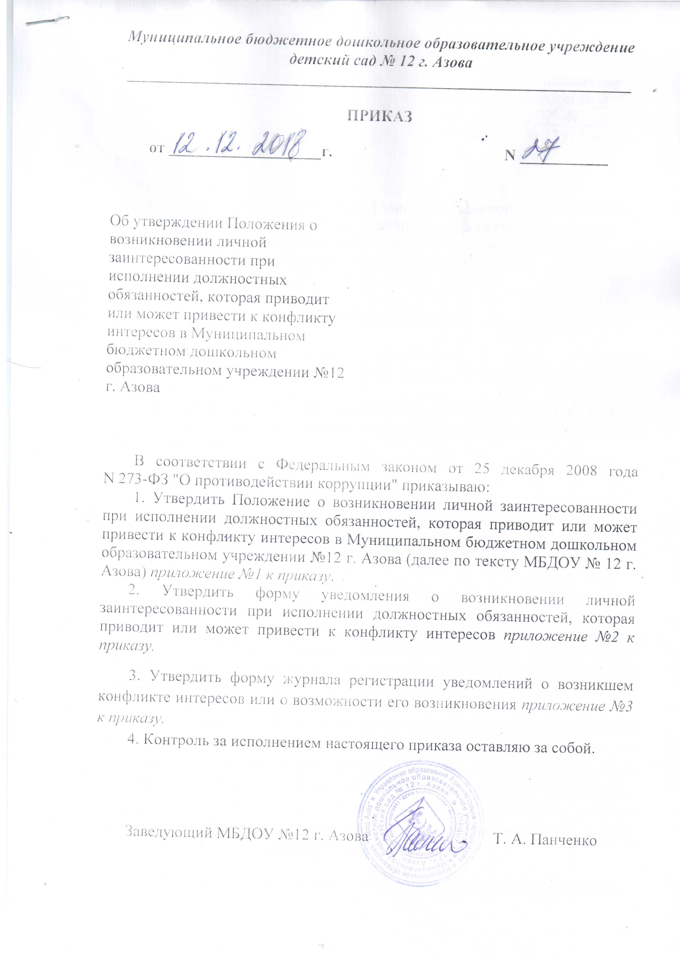

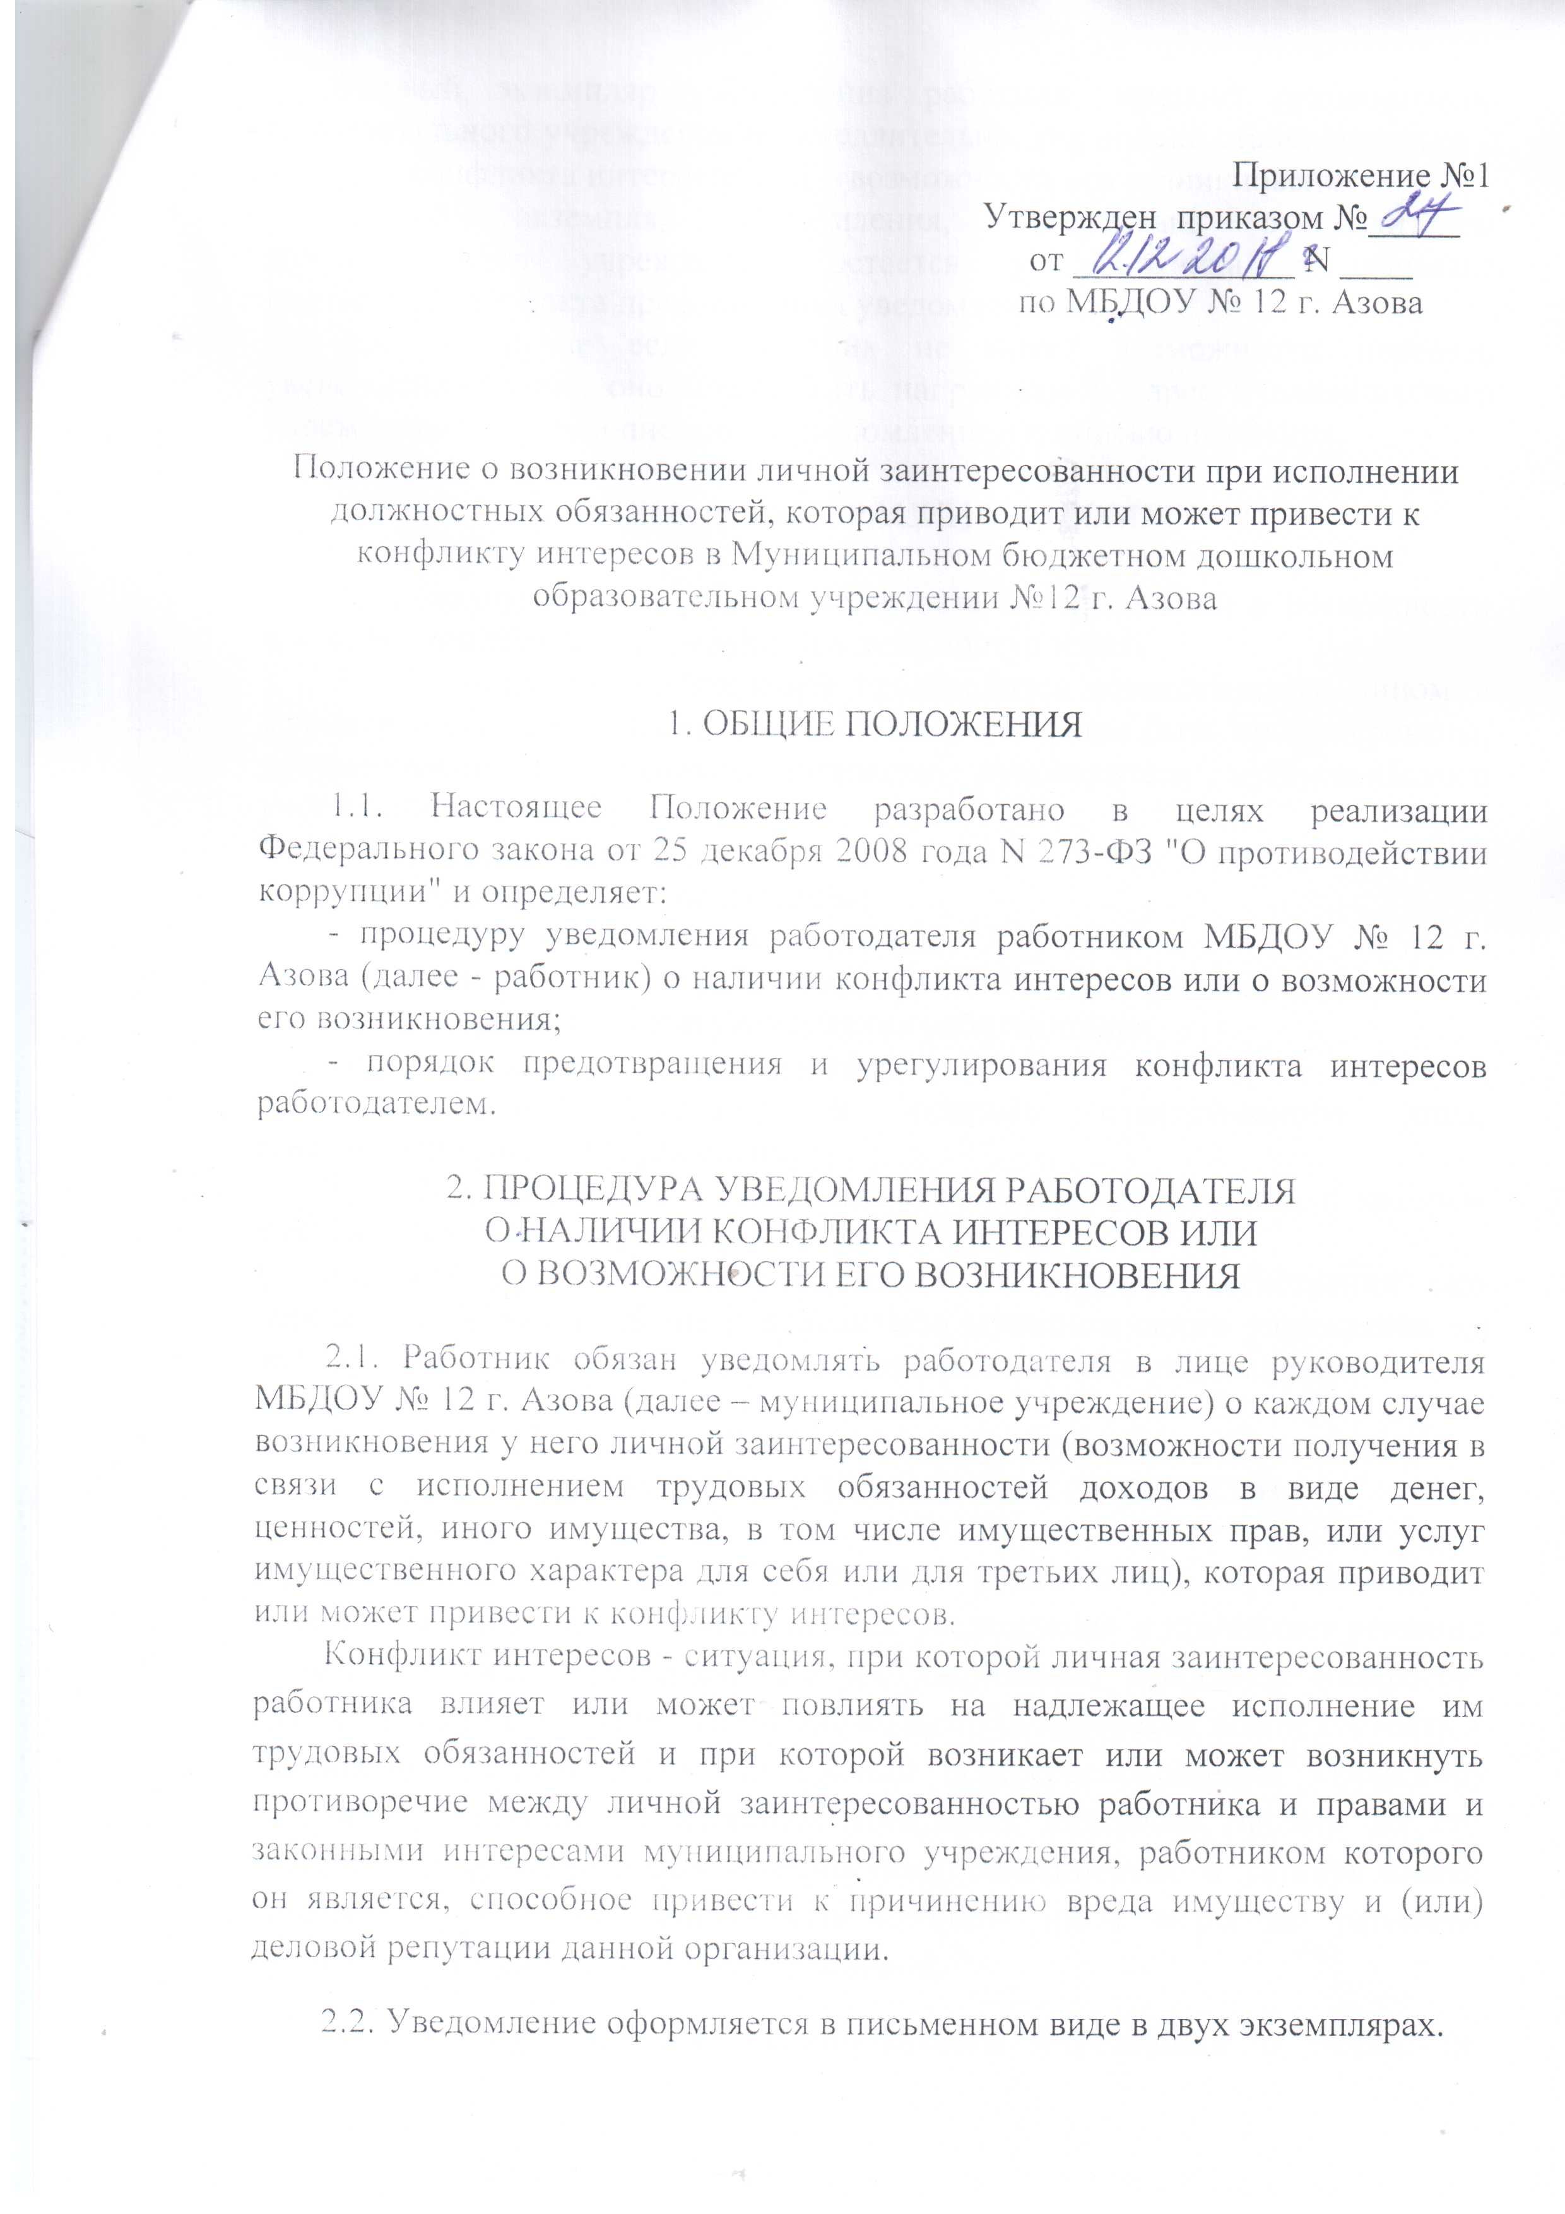

Первый экземпляр уведомления работник передает руководителю муниципального учреждения незамедлительно, как только станет известно о наличии конфликта интересов или о возможности его возникновения.
Второй экземпляр уведомления, заверенный руководителем муниципального учреждения, остается у работника в качестве подтверждения факта представления уведомления.
2.3. В случае если работник не имеет возможности передать уведомление лично, оно может быть направлено в адрес муниципального учреждения заказным письмом с уведомлением и описью вложения.

3. ПОРЯДОК РЕГИСТРАЦИИ УВЕДОМЛЕНИЙ

3.1. Уведомления о наличии конфликта интересов или о возможности его возникновения регистрируются в день поступления.
3.2. Регистрация уведомлений производится ответственным лицом в журнале учета уведомлений, листы которого должны быть пронумерованы, прошнурованы и скреплены подписью руководителя муниципального учреждения и печатью.
В журнале указываются:
- порядковый номер уведомления;
- дата и время принятия уведомления;
- фамилия и инициалы работника, обратившегося с уведомлением;
- дата и время передачи уведомления работодателю;
- краткое содержание уведомления;
- фамилия, инициалы и подпись ответственного лица, зарегистрировавшего уведомление.
3.3. На уведомлении ставится отметка о его поступлении, в котором указываются дата поступления и входящий номер.
3.4. После регистрации уведомления в журнале регистрации оно передается на рассмотрение руководителю муниципального учреждения не позднее рабочего дня, следующего за днем регистрации уведомления.

4. ПОРЯДОК ПРИНЯТИЯ МЕР ПО ПРЕДОТВРАЩЕНИЮ И (ИЛИ) УРЕГУЛИРОВАНИЮ КОНФЛИКТА ИНТЕРЕСОВ

4.1. В течение трех рабочих дней руководитель муниципального учреждения рассматривает поступившее уведомление и принимает решение о мерах по предотвращению или урегулированию конфликта интересов. Предотвращение или урегулирование конфликта интересов может состоять в изменении должностного положения (перераспределении функций) работника, являющегося стороной конфликта интересов, вплоть до его отстранения от исполнения должностных обязанностей в установленном порядке. Кроме того, могут быть приняты иные меры по решению руководителя муниципального учреждения.
Решение руководителя муниципального учреждения о мерах по предотвращению или урегулированию конфликта интересов принимается в форме правового акта. Контроль за реализацией данного правового акта осуществляется лицом, ответственным за профилактику коррупционных правонарушений в МБДОУ № 12 г. Азова.
4.2. Уведомление о наличии конфликта интересов или о возможности его возникновения приобщается к личному делу работника.

Приложение №3
Журнал регистрации уведомлений о возникшем конфликте интересов или возможности его возникновения, предоставленных работниками МБДОУ № 12 г. Азова
№ п/п | Дата и время принятия уведомления | ФИО работника, обратившегося с уведомлением | Дата и время передачи уведомления работодателю | Краткое содержание уведомления | ФИО и подпись сотрудника, зарегистрировавшего уведомление | Примечание

Приложение № 2
к Порядку сообщения работниками МБДОУ
№ 12 г. Азова о возникновении личной заинтересованности при исполнении должностных обязанностей, которая приводит или может привести к конфликту интересов

Руководителю
_______________________________
(Ф.И.О.)
от _____________________________
_______________________________
(Ф.И.О., замещаемая должность)

УВЕДОМЛЕНИЕ
о возникновении личной заинтересованности
при исполнении должностных обязанностей, которая
приводит или может привести к конфликту интересов

Сообщаю о возникновении у меня личной заинтересованности при исполнении должностных обязанностей, которая приводит или может привести к конфликту интересов (нужное подчеркнуть).
Обстоятельства, являющиеся основанием возникновения личной
заинтересованности:
________________________________________________________________________________________________________________________________
Должностные обязанности, на исполнение которых влияет или может повлиять личная заинтересованность:__________________________
________________________________________________________________
Предлагаемые меры по предотвращению или урегулированию конфликта интересов:_____________________________________________
________________________________________________________________
Намереваюсь (не намереваюсь) лично присутствовать на заседании комиссии по соблюдению требований к служебному поведению муниципальных служащих, проходящих муниципальную службу в администрации города Азова и урегулированию конфликта интересов при рассмотрении настоящего уведомления (нужное подчеркнуть).

«__» ___________ 20___г. ________________ _________________________
(расшифровка подписи)

(подпись лица, направляющего уведомление)

